中考总复习：函数综合—巩固练习（提高）
【巩固练习】
一、选择题
1.函数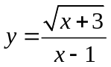 中自变量x的取值范围是( )
A．x≥－3 B．x≥－3且x≠1 C．x≠1 D．x≠－3且x≠1
2．如图为抛物线y＝ax²＋bx＋c的图象，A、B、C为抛物线与坐标轴的交点，且OA＝OC＝1，则下列关系中正确的是( )
A. a＋b＝－1 B．a－b＝－1 C．b＜2a D．ac＜0
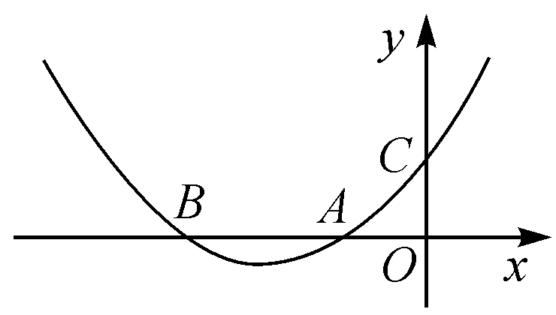

3．设一元二次方程(x－1)(x－2)＝m(m＞0)的两实根分别为α、β，则α、β满足( )
A．1＜α＜β＜2 B．1＜α＜2 ＜β C．α＜1＜β＜2 D．α＜1且β＞2
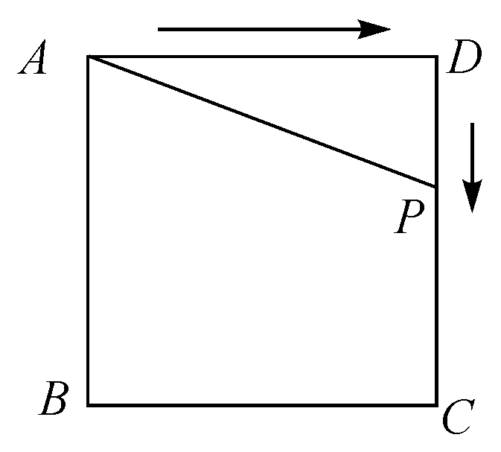
4．如图，正方形ABCD的边长为4，P为正方形边上一动点，运动路线是A→D→C→B→A，设P点经过的路线为x，以点A、P、D为顶点的三角形的面积是y.则下列图象能大致反映y与x的函数关系的是( )

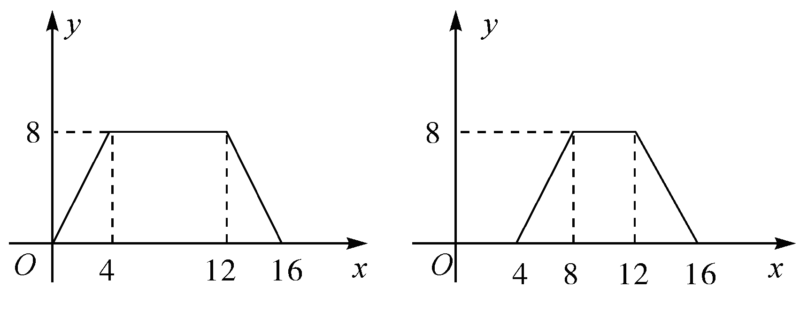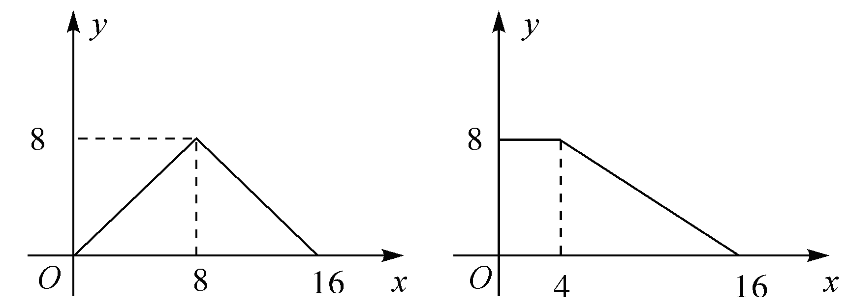
A B C D
5．（2015•眉山）如图，A、B是双曲线y=上的两点，过A点作AC⊥x轴，交OB于D点，垂足为C．若△ADO的面积为1，D为OB的中点，则k的值为（ ）
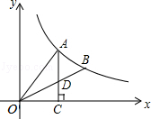
A． B． C． 3 D． 4
6．如图，一次函数y＝－x＋2的图象上有两点A、B，A点的横坐标为2，B点的横坐标为a(0＜a＜4且a≠2)，过点A、B分别作x的垂线，垂足为C、D，△AOC、△BOD的面积分别为S₁、S₂，则S₁、S₂的大小关系是( )
A．S₁＞S₂ B．S₁＝S₂ C．S₁＜S₂ D．无法确定
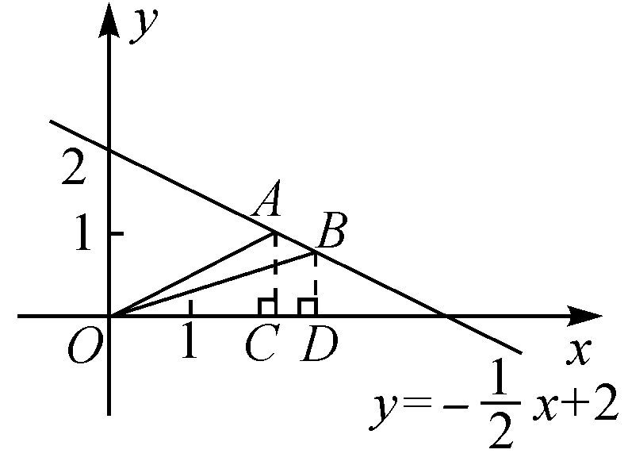

二、填空题
7．抛物线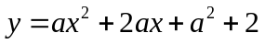的一部分如图所示，那么该抛物线在y轴右侧与x轴交点的坐标
是________．
8．在直角坐标系中，有如图所示的Rt△ABO，AB⊥x轴于点B，斜边AO＝10，sin∠AOB＝，反比例函数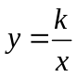 (k＞0)的图象经过AO的中点C，且与AB交于点D，则点D的坐标为_______________．
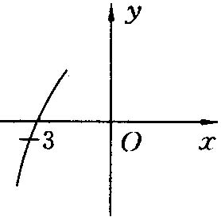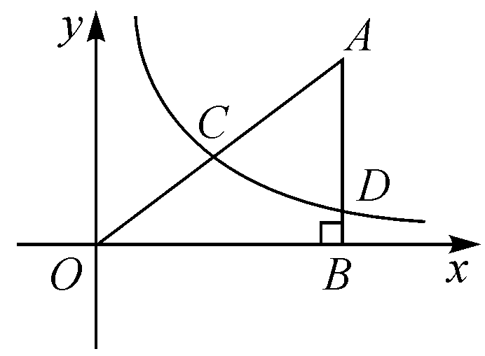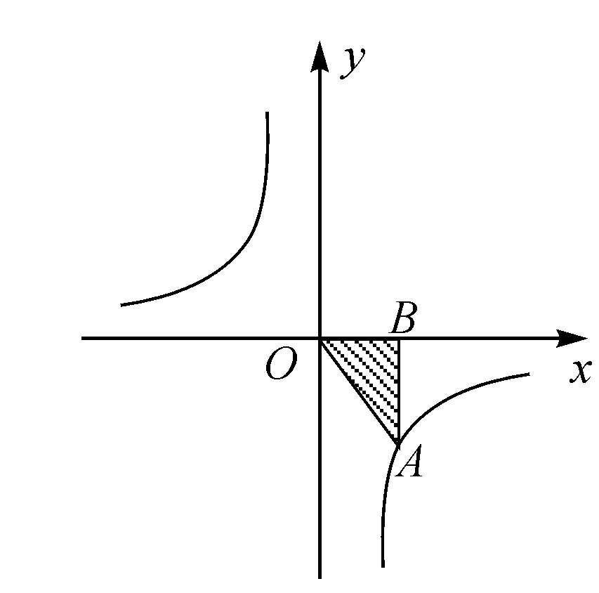
第7题 第8题 第9题
9．如图，点A在双曲线上，AB⊥x轴于B，且△AOB的面积S_{△AOB}＝2，则k＝______.
10．（2015•贵港）如图，已知二次函数y₁=x²﹣x的图象与正比例函数y₂=x的图象交于点A（3，2），与x轴交于点B（2，0），若0＜y₁＜y₂，则x的取值范围是 .
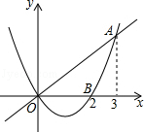
11．如图所示，直线OP经过点P (4, 4 )，过x轴上的点1、3、5、7、9、11……分别作x轴的垂线，与直线OP相交得到一组梯形，其阴影部分梯形的面积从左至右依次记为S₁、S₂、S₃……S_{n}则S_{n}关于n的函数关系式是________．
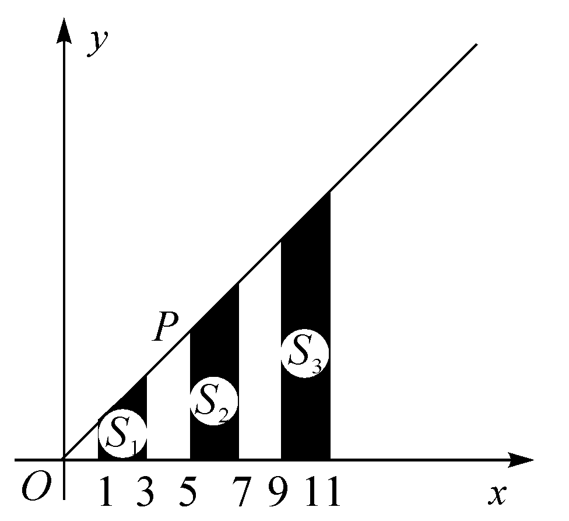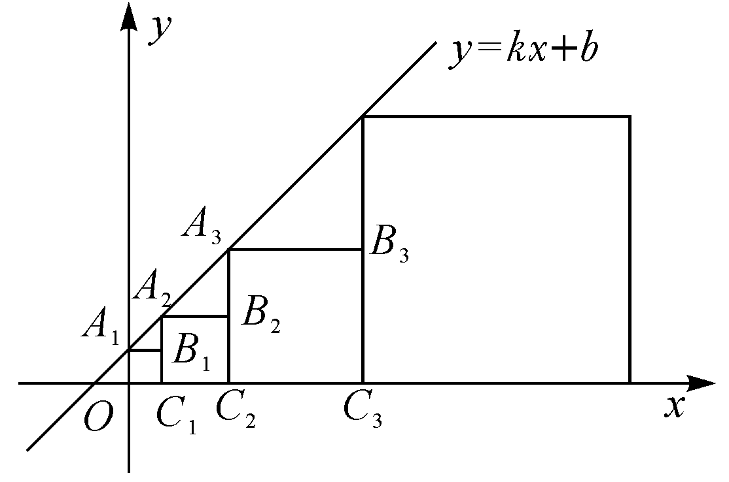
第11题 第12题

12．在直角坐标系中，正方形A₁B₁C₁O₁、A₂B₂C₂C₁、A₃B₃C₃C₂、…、A_{n}B_{n}C_{n}C_{n－1}按如图所示的方式放置，其中点A₁、A₂、A₃、…、A_{n}均在一次函数y＝kx＋b的图象上，点C₁、C₂、C₃、…、C_{n}均在x轴上．若点B₁的坐标为(1,1)，点B₂的坐标为(3,2)，则点A_{n}的坐标为____________．

三、解答题
13．已知，如图所示，正方形ABCD的边长为4 cm，点P是BC边上不与点B、C重合的任意一点，连结AP，过点P作PQ⊥AP交DC于点Q，设BP的长为x cm，CQ的长为y cm．
(1)求点P在BC上运动的过程中y的最大值；
(2)当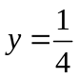cm时，求x的值．
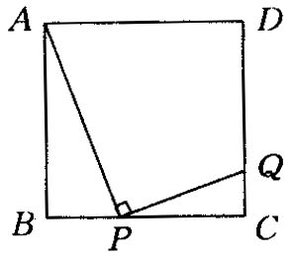

14.（2015•黄石）大学毕业生小王响应国家“自主创业”的号召，利用银行小额无息贷款开办了一家饰品店．该店购进一种今年新上市的饰品进行销售，饰品的进价为每件40元，售价为每件60元，每月可卖出300件．市场调查反映：调整价格时，售价每涨1元每月要少卖10件；售价每下降1元每月要多卖20件．为了获得更大的利润，现将饰品售价调整为60+x（元/件）（x＞0即售价上涨，x＜0即售价下降），每月饰品销量为y（件），月利润为w（元）．
（1）直接写出y与x之间的函数关系式；
（2）如何确定销售价格才能使月利润最大？求最大月利润；
（3）为了使每月利润不少于6000元应如何控制销售价格？

15．已知关于x的二次函数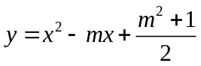与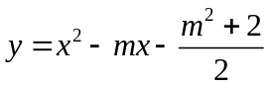，这两个二次函数的图象中的一条与x轴交于A、B两个不同的点．
(1)试判断哪个二次函数的图象经过A、B两点；
(2)若A点坐标为(-l，0)，试求B点坐标；
(3)在(2)的条件下，对于经过A、B两点的二次函数，当x取何值时，y的值随x值的增大而减小？

16. 探究 (1)在下图中，已知线段AB，CD，其中点分别为E，F．
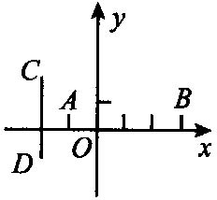
①若A(-1，0)，B(3，0)，则E点坐标为________；
②若C(-2，2)，D(-2，-1)，则F点坐标为________；
(2)在下图中，已知线段AB的端点坐标为A(a，b)，B(c，d)，求出图中AB中点D的坐标(用含a，b，c，d的代数式表示)，并给出求解过程．
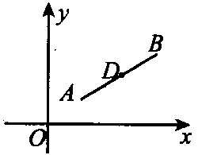

归纳 无论线段AB处于直角坐标系中的哪个位置，当其端点坐标为A(a，b)，B(c，d)，AB中点为D(x，y)时，x＝________，y＝_______．(不必证明)
运用 在下图中，一次函数y＝x-2与反比例函数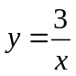的图象交点为A，B．
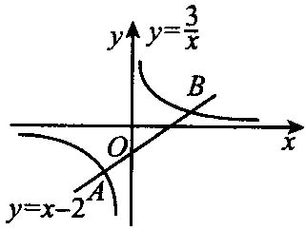
①求出交点A，B的坐标；
②若以A，O，B，P为顶点的四边形是平行四边形，请利用上面的结论求出顶点P的坐标．
【答案与解析】
一、选择题
1.【答案】B；
【解析】由x＋3≥0且x－1≠0，得x≥－3且x≠1.
2.【答案】B；
【解析】由OA＝OC＝1，得A(－1,0)，C(0,1)，所以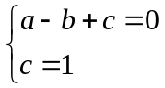 则a－b＝－1.
3.【答案】D；
【解析】当y＝(x－1)(x－2)时，抛物线与x轴交点的横坐标为1,2，抛物线与直线y＝m(m＞0)交点的横坐标为α，β，可知α＜1，β＞2.
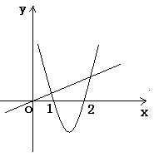
4.【答案】B；
【解析】当点P在AD上时，S_{△APD}＝0；当点P在DC上时，S_{△APD}＝×4×(x－4)＝2x－8；
当点P在CB上时，S_{△APD}＝×4×4＝8；当点P在BA上时，S_{△APD}＝×4×(16－x)＝－2x＋32.
故选B.
5.【答案】B；
【解析】过点B作BE⊥x轴于点E，
∵D为OB的中点，
∴CD是△OBE的中位线，即CD=BE．
设A（x，），则B（2x，），CD=，AD=﹣，
∵△ADO的面积为1，
∴AD•OC=1，（﹣）•x=1，解得y=，
∴k=x•=y=．
故选B．
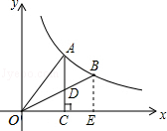
6.【答案】A；
【解析】当x＝2时，y＝－x＋2＝1，A(2,1)，S₁＝S_{△AOC}＝×2×1＝1；
当x＝a时，y＝－x＋2＝－a＋2，B(a，－a＋2)，
S₂＝S_{△BOD}＝×a×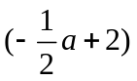＝－a²＋a＝－ (a－2)²＋1，
当a＝2时，S₂有最大值1，当a≠2时，S₂＜1.所以S₁＞S₂.

二、填空题
7．【答案】(1，0) ；
【解析】的对称轴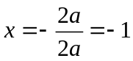，由二次函数的对称性知，抛物线与x轴两交点关于对称轴对称，所以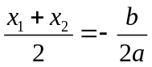，所以设另一交点坐标为(x₁，0)，则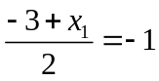，解得x₁＝1，故坐标为(1，0)．
8．【答案】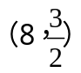；
【解析】在Rt△AOB中，AO＝10.sin∠AOB＝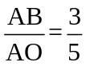，则AB＝6，OB＝8.又点C是AC中点，得C(4,3)，k＝4×3＝12，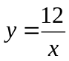.当x＝8时，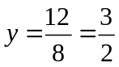.∴D坐标为.
9．【答案】－4；
【解析】设A(x，y)．S_{△AOB}＝ OB·AB＝·|x|·|y|＝ x·(－y)＝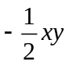＝2.
所以xy＝－4，即k＝－4.
10．【答案】2＜x＜3；
【解析】∵二次函数y₁=x²﹣x的图象与正比例函数y₂=x的图象交于点A（3，2），与x轴交于点B（2，0），∴由图象得：若0＜y₁＜y₂，则x的取值范围是：2＜x＜3．
11．【答案】(8n－4)；
【解析】设直线OP的解析式为y＝kx，由P(4,4)，得4＝4k，k＝，
∴y＝x.则S₁＝×(3－1)×(＋3)＝4，
S₂＝×(7－5)×(5＋7)＝12，
S₃＝×(11－9)×(9＋11)＝20，……，
所以S_{n}＝4(2n－1)＝(8n－4).
12．【答案】 (2^{n－1}－1,2^{n－1})；
【解析】可求得A₁(0,1)，A₂(1,2)，A₃(3,4)，A₄(7,8)，…，其横坐标0,1,3,7…的规律为2^{n－1}－1，纵坐标1,2,4,8…的规律为2^{n－1}，所以点A_{n}的坐标为(2^{n－1}－1,2^{n－1})．

三、解答题
13.【答案与解析】
解：(1)∵PQ⊥AP，∴∠CPQ+∠APB＝90°．
又∵∠BAP+∠APB＝90°，
∴∠CPQ＝∠BAP，
∴ tan∠CPQ＝tan∠BAP，
因此点P在BC上运动时始终有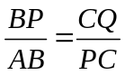．
∵AB＝BC＝4，BP＝x，CQ＝y，
∴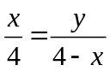，
∴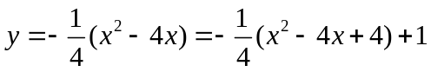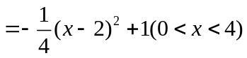．
∵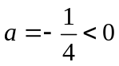，
∴y有最大值，当x＝2时，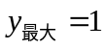(cm)．
(2)由(1)知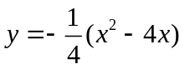，当y＝cm时，
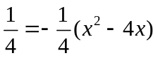，整理，得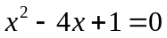．
∵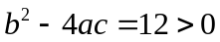，
∴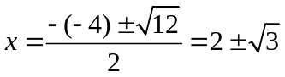．
x的值是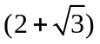cm或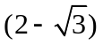cm．

14.【答案与解析】
解：（1）由题意可得：y=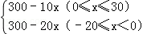；
（2）由题意可得：w=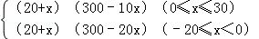，
化简得：w=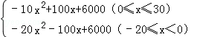，
即w=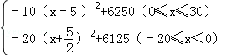，
由题意可知x应取整数，故当x=﹣2或x=﹣3时，w＜6125＜6250，
故当销售价格为65元时，利润最大，最大利润为6250元；

（3）由题意w≥6000，如图，令w=6000，
即6000=﹣10（x﹣5）²+6250，6000=﹣20（x+）²+6125，
解得：x₁=﹣5，x₂=0，x₃=10，
﹣5≤x≤10，
故将销售价格控制在55元到70元之间（含55元和70元）才能使每月利润不少于6000元．
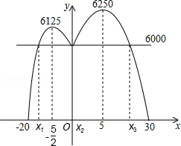
15.【答案与解析】
解：(1)对于关于x的二次函数，
由于△＝(-m)²-4×1×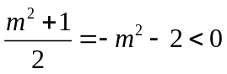，
所以此函数的图象与x轴没有交点．
对于关于x的二次函数．
由于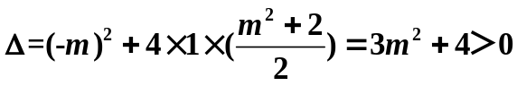，
所以此函数的图象与x轴有两个不同的交点．
故图象经过A，B两点的二次函数为 ．
(2)将A(-1，0)代入，得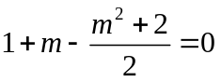．
整理，得m²-2＝0．
解之，得m＝0，或m＝2．
当m＝0时，y＝x²-1．令y＝0，得x²-1＝0．
解这个方程，得x₁＝-1，x₂＝1．
此时，B点的坐标是B(1，0)．
当m＝2时，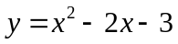．
令y＝0，得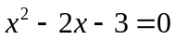．
解这个方程，得x₁＝-1，x₂＝3．
此时，B点的坐标是B(3，0)．
(3)当m＝0时，二次函数为y＝x²-l，此函数的图象开口向上，对称轴为x＝0，所以当x＜0时，
函数值y随x的增大而减小．
当m＝2时，二次函数为y＝x²-2x-3＝(x-1)²-4，此函数的图象开口向上，对称轴为x＝l，
所以当x＜l时，函数值y随x的增大而减小．

16.【答案与解析】
解：探究(1)①(1，0)； ②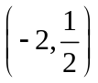.
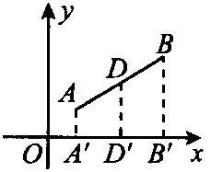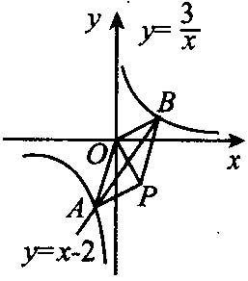

(2)过点A，D，B三点分别作x轴的垂线，垂足分别为A′，D′，B′，则AA′∥BB′∥DD′．
∵D为AB中点，由平行线分线段成比例定理得A′D′＝D′B′．
∴OD′＝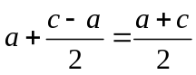，
即D点的横坐标是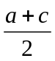．
同理可得D点的纵坐标是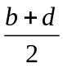，
∴AB中点D的坐标为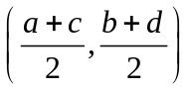，
归纳 ，，
运用 ①由题意得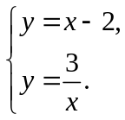
解得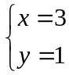， 或 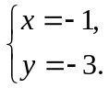
∴即交点的坐标为A(-1，-3)，B(3，1)．
②以AB为对角线时，
由上面的结论知AB中点M的坐标为(1，-1)，
∵平行四边形对角线互相平分，
∴OM＝MP，即M为OP的中点，
∴P点坐标为(2，-2)，
同理可得分别以OA，OB为对角线时，点P坐标分别为(4，4)，(-4，-4)，
∴满足条件的点P有三个，坐标分别是(2，-2)，(4，4)，(-4，-4)．

